**Эффективные стратегии работы с текстом на уроке в школе**

Утегенова Сауле Мараловна

учитель начальных классов

КГУ «Школа-лицей имени Алихана Ермекова» отдела образования г.Балхаш управления образования Карагандинской области

Конечная цель обучения **русскому языку** – это практическая грамотность и языковая компетентность. Основу содержания **литературы** как учебного предмета составляет чтение и текстуальное изучение художественных произведений.

**Соединить деятельность школьников по выработке практических навыков грамотного письма и речевого развития позволяет работа с текстом, как основной дидактической единицей.**

Каждый учитель мечтает, чтобы все ученики приходили на урок подготовленными: полностью прочитали то или иное произведение или параграф. И не просто прочитали, а поняли смысл прочитанного текста. При итоговой аттестации выпускник также должен понимать смысл прочитанного текста. Будь это задание к тексту или сам текст.

Педагоги знают, что большинство ошибок допускается вследствие непонимания прочитанного, а также при чтении самого задания.

**Технология продуктивного чтения (ТПЧ)**

**Научить ребенка читать «правильно», «эффективно», «продуктивно»** – вот важная задача учителя. Именно поэтому технология продуктивного чтения (ТПЧ), разработанная профессором Н. Светловской, приобретает ведущее значение и способствует достижению тех результатов, о которых говорится в новых стандартах.

Технология универсальна, может применяться на уроках любого цикла.

**Она направлена на формирование всех универсальных учебных действий:** познавательных, коммуникативных, регулятивных, личностных.

**Технология продуктивного чтения** резко отличается от традиционной технологии передачи ученику готового знания. Учитель организует исследовательскую работу детей так, что они сами «додумываются» до решения ключевой проблемы урока и сами могут объяснить, как действовать в новых условиях. Учитель становится партнером, наставником, наблюдателем.

**Разработанная технология включает три этапа работы с текстом, трехступенчатый процесс.**

[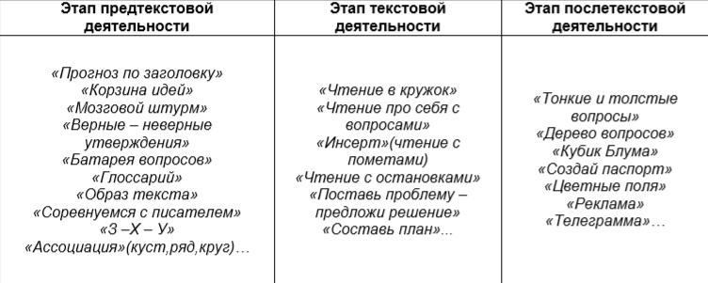](https://www.eduneo.ru/effektivnye-strategii-raboty-s-tekstom-na-uroke-v-shkole/tekst-2/)

**1.Этап – этап предтекстовой деятельности.**

**Цель** – развитие антиципации (умение предполагать, прогнозировать содержание текста). **Задача** – выработать мотивацию к прочтению текста

**1.Стратегия «Прогноз по заголовку».**

**Задание:** подумайте, о чем может идти речь в рассказе К.Г.Паустовского «Теплый хлеб», в произведении П.П. Бажова «Медной горы Хозяйка» и т.д.

– Попробуйте спрогнозировать содержание по первой строчке произведения…Вспомните, как называется произведение….Соответствует ли содержание рассказа названию?

Приведите примеры подобных расхождений.

**Ассоциативный куст (круг, ряд).** Сегодня мы будем читать и обсуждать тему… Какие ассоциации возникают у вас по поводу заявленной темы?

**2. Стратегия «Мозговой штурм» («Корзина идей»).**

**Задание:** ответьте на вопросы перед чтением текста (сказки «Теплый хлеб») – Что вы знаете о К.Г Паустовском? Как вы думаете, о чем будет рассказ? Кто может быть главным героем? Какое событие в рассказе может быть описано.

**3. Стратегия «Образ текста».**

**Задание:** проверьте свои предположения. На основании слов, взятых из текста, попробуйте составить небольшой сюжетный рассказ. Название рассказа дается.

**4.Стратегия «Батарея вопросов».**

**Задание:** составьте вопросы к тексту по заглавию, по иллюстрациям.

**5. Стратегия «Глоссарий».**

**Задание:** посмотрите на список слов и отметьте те, которые могут быть связаны с текстом. Закончив чтение текста, вернитесь к данным словам и посмотрите их значение и употребление слов, используемых в тексте.

**6. Стратегия «Соревнуемся с писателем».**

**Задание:** попробуйте спрогнозировать содержание книги, просмотрев иллюстрации. Один ученик предлагает свой вариант, остальные его дополняют.

**7. Стратегия «Верные и неверные утверждения».**

**8. Стратегия Знаю, Хочу узнать, Узнал.**

**2 этап – этап текстовой деятельности.**

**Цель** – понимание текста и создание его читательской интерпретации, обобщение части прочитанного текста, постановка вопросов обобщающего характера, высказывание предположений по дальнейшему развитию сюжета и роли героев в композиции текста и тд).

**Главная задача** – обеспечить полноценное восприятие текста. Основные стратегии на этапе текстовой деятельности – диалог с автором, комментированное чтение.

**1. Стратегия «Чтение в кружок».** Текст читается по очереди (каждый «член кружка» читает по абзацу). После этого следует остановка: все задают вопросы к прочитанному отрывку. Если на вопрос ответить невозможно (он не соотносится с текстом), то вопрос считается неправильным. * Все правильные вопросы могут записываться.

**2. Стратегия «Чтение про себя с вопросами».**

**3. Стратегия «Чтение про себя с пометами. (Инсёрт)»**. Пометы на полях:

+ – знал; – – новое; ? – интересно; V – непонятно. Можно и другие: В – вопрос; О – ответ; З – знаю; Н – новое; И – интересно; Х – хочу узнать; С – спросить; У – уточнить.

**4. Стратегия «Чтение с остановками».** Чтение текста с остановками, во время которых даются задания в виде вопросов: одни направлены на проверку понимания, другие – на прогноз содержания следующего отрывка.

**5. Стратегия «Поставь проблему – предложи решение».** Вспомните, с какими проблемами сталкиваются герои произведения (проблема формулируется и записывается в овал). Далее дети могут назвать несколько проблем, учащиеся делятся на группы и предлагают всевозможные варианты решения проблем.

**6. Стратегия «Составление вопросного плана».** Ученик проводит смысловую группировку текста, выделяет опорные пункты, расчленяет текст на смысловые части и озаглавливает каждую часть ключевым вопросом…….

**3 этап – этап посттекстовой (послетекстовой) деятельности.**

**Цель** – корректировка читательской интерпретации в соответствии с авторским смыслом.

**Главная задача** – обеспечить углубленное восприятие и понимание текста, ставить вопрос к тексту в целом, далее следует беседа, результатом которой должно стать понимание авторского смысла. Повторное обращение к заглавию, к иллюстрациям, выполнение творческих заданий.

[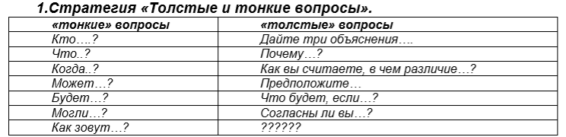](https://www.eduneo.ru/effektivnye-strategii-raboty-s-tekstom-na-uroke-v-shkole/voprosy-3/)

2. **Стратегия «Дерево вопросов»** Крона – что? где? когда? Ствол – почему? Как? Не могли бы вы? Корни – как текст соотнести с жизнью? С текущими событиями? Что автор пытался показать?

**3. Стратегия «Кубик Блума»** (Бенджамин Блум – известный американский педагог, автор многих педагогических стратегий = техник).

**На гранях кубика написаны начала вопросов:** «Почему?», «Объясни», «Назови», «Предложи», «Придумай», «Поделись». Учитель или ученик бросает кубик.

Необходимо сформулировать вопрос к учебному материалу по той грани, на которую выпал кубик.

**Вопрос «Назови»** нацелен на уровень репродукции, то есть на простое воспроизведение знаний.

**Вопрос «Почему»** – ученик в данном случае должен найти причинно – следственные связи, описать процессы, происходящие с определенным предметом или явлением.

**Вопрос «Объясни**» – ученик использует понятия и принципы в новых ситуациях.

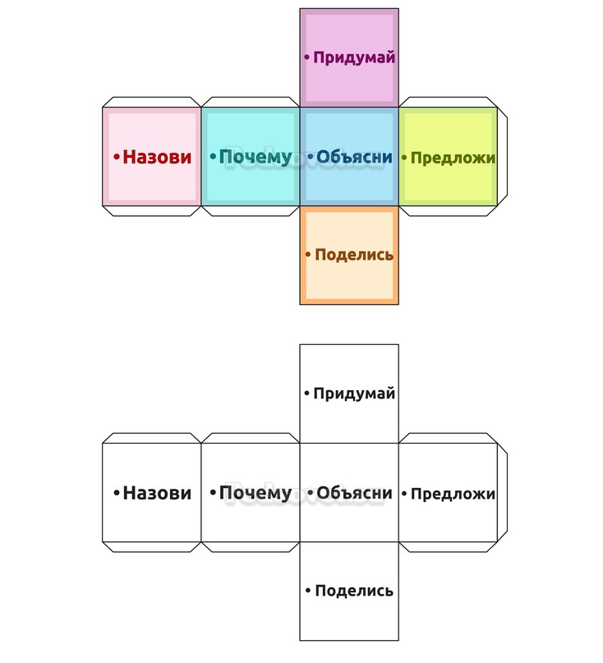

Все выше перечисленные стратегии предусматривают серьезную работу с текстом, его глубокий анализ и понимание, организацию самостоятельной познавательной деятельности учащихся по учебному материалу .Продуманная и целенаправленная работа с текстом позволяет вычерпать из большого объема информации нужную и полезную, а также приобретать социально нравственный опыт и заставляет думать, познавая окружающий мир.

**Достоинства технологии:**

1. Применима на уроках любого цикла и на любой ступени обучения.

2. Ориентирована на развитие личности.

3. Развивает умение прогнозировать результаты чтения.

4. Способствует пониманию текста на уроке.